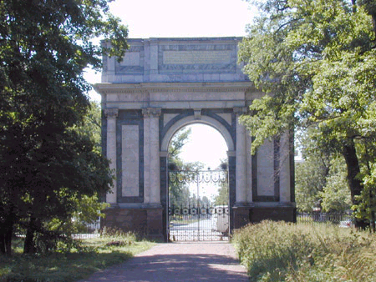


Беседы
А 69 К
Молитва за закрытой дверью
Ходить верою
А. М. Гантовник
А 69 К

90

А69К

А. М. Гантовник

Молитва

за закрытой дверью

Ходить верою

